
МИНИСТЕРСТВО НАУКИ И ВЫСШЕГО ОБРАЗОВАНИЯ РОССИЙСКОЙ ФЕДЕРАЦИИ
ФЕДЕРАЛЬНОЕ ГОСУДАРСТВЕННОЕ БЮДЖЕТНОЕ
ОБРАЗОВАТЕЛЬНОЕ УЧРЕЖДЕНИЕ ВЫСШЕГО ОБРАЗОВАНИЯ
«ДОНСКОЙ ГОСУДАРСТВЕННЫЙ ТЕХНИЧЕСКИЙ УНИВЕРСИТЕТ»
(ДГТУ)

Факультет «Информатика и вычислительная техника»
Кафедра «Кибербезопасность информационных систем»

Лабораторная работа №7
по дисциплине: «Методы алгебраической геометрии в криптографии»
на тему: «Генерация псевдослучайных последовательностей над эллиптическими кривыми»

Выполнил обучающийся гр. ВКБ41:
Деревянченко Владислав Павлович
Проверила:
Ст. пр. Артамонова Е.А.

Ростов-на-Дону
2025
Лабораторная работа №7
«Генерация псевдослучайных последовательностей над эллиптическими кривыми»
Вариант №4
Задание.
На эллиптической кривой E_{p}(a; b), полученной в лабораторной работе №4, найти псевдослучайную последовательность на основе линейного конгруэнтного генератора и инверсивного генератора. Характеристики генераторов подобрать самостоятельно. Написать программу, реализующую генерацию псевдослучайных последовательностей над эллиптической кривой на основе линейного конгруэнтного генератора и инверсивного генератора.
Ручная реализация.
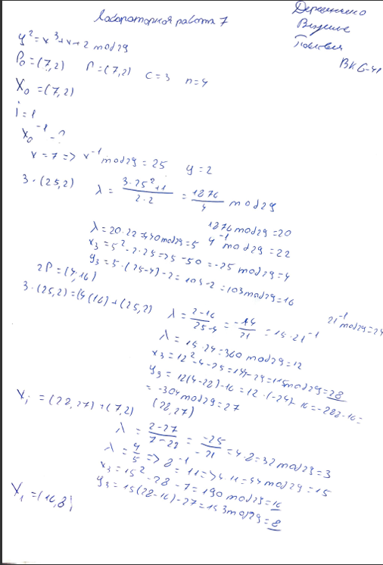
Рисунок 1 – Ручная реализация
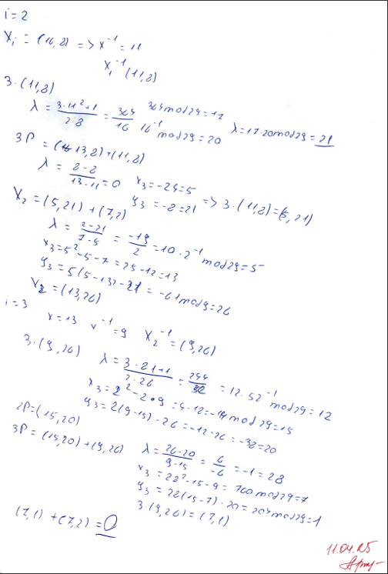
Рисунок 2 – Ручная реализация
Входные данные.
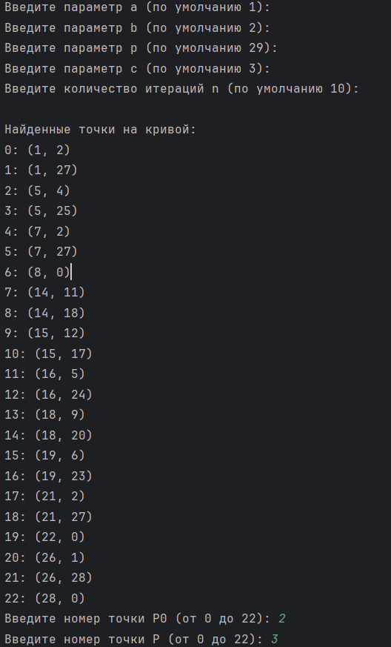
Рисунок 3 – Входные данные
Результат.
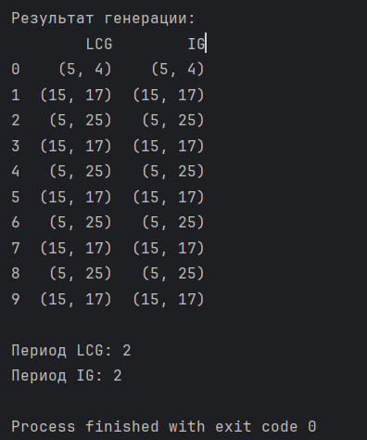
Рисунок 4 – Выходные данные
Листинг программы.
import pandas as pd
from random import choice
def mod_inv(a, p):
try:
return pow(a, -1, p)
except ValueError:
return None
def elliptic_add(P, Q, a, p):
if P == 'O':
return Q
if Q == 'O':
return P
if P == Q:
num = (3 * P[0] ** 2 + a) % p
denom = (2 * P[1]) % p
else:
num = (Q[1] - P[1]) % p
denom = (Q[0] - P[0]) % p
if denom == 0:
return 'O'
inv_denom = mod_inv(denom, p)
if inv_denom is None:
return 'O'
lambd = (num * inv_denom) % p
x_r = (lambd ** 2 - P[0] - Q[0]) % p
y_r = (lambd * (P[0] - x_r) - P[1]) % p
return (x_r, y_r)
def scalar_mult(k, P, a, p):
R = 'O'
Q = P
while k > 0:
if k % 2 == 1:
R = elliptic_add(R, Q, a, p)
Q = elliptic_add(Q, Q, a, p)
k = k // 2
return R
def find_points(a, b, p):
points = []
for x in range(p):
rhs = (x ** 3 + a * x + b) % p
for y in range(p):
if (y ** 2) % p == rhs:
points.append((x, y))
return points
def linear_congruential_generator(P0, c, P, a, p, n):
sequence = [P0]
for _ in range(n - 1):
kP = scalar_mult(c, sequence[-1], a, p) if sequence[-1] != 'O' else 'O'
X_next = elliptic_add(kP, P, a, p)
sequence.append(X_next)
return sequence
def inverse_generator(P0, c, P, a, p, n):
sequence = [P0]
for _ in range(n - 1):
if sequence[-1] == 'O':
inv_point = 'O'
else:
inv_point = (sequence[-1][0], (-sequence[-1][1]) % p)
kP = scalar_mult(c, inv_point, a, p)
X_next = elliptic_add(kP, P, a, p)
sequence.append(X_next)
return sequence
def find_period(sequence):
seen = {}
for i, val in enumerate(sequence):
if val in seen:
return i - seen[val]
seen[val] = i
return None
def run_generator_with_input():
try:
a = int(input("Введите параметр a (по умолчанию 1): ") or 1)
b = int(input("Введите параметр b (по умолчанию 2): ") or 2)
p = int(input("Введите параметр p (по умолчанию 29): ") or 29)
c = int(input("Введите параметр c (по умолчанию 3): ") or 3)
n = int(input("Введите количество итераций n (по умолчанию 10): ") or 10)
except ValueError:
print("Неверный ввод. Используются значения по умолчанию: a=1, b=2, p=29, c=3, n=10")
a, b, p, c, n = 1, 2, 29, 3, 10
points = find_points(a, b, p)
print("\nНайденные точки на кривой:")
for idx, pt in enumerate(points):
print(f"{idx}: {pt}")
try:
P0_index = int(input(f"Введите номер точки P0 (от 0 до {len(points) - 1}): "))
P_index = int(input(f"Введите номер точки P (от 0 до {len(points) - 1}): "))
P0 = points[P0_index]
P = points[P_index]
except:
print("Неверный выбор точки. Используются случайные точки.")
P0 = choice(points)
P = choice(points)
lcg_sequence = linear_congruential_generator(P0, c, P, a, p, n)
ig_sequence = inverse_generator(P0, c, P, a, p, n)
period_lcg = find_period(lcg_sequence)
period_ig = find_period(ig_sequence)
df = pd.DataFrame({"LCG": lcg_sequence, "IG": ig_sequence})
print("\nРезультат генерации:")
print(df.to_string(index=True))
print(f"\nПериод LCG: {period_lcg if period_lcg else 'не найден (возможно, нет цикла в пределах n)'}")
print(f"Период IG: {period_ig if period_ig else 'не найден (возможно, нет цикла в пределах n)'}")
run_generator_with_input()
Вывод по работе.
В ходе выполнения лабораторной работы были исследованы методы генерации псевдослучайных последовательностей на основе эллиптической кривой Ep(a,b). Были реализованы два алгоритма: линейный конгруэнтный генератор и инверсивный генератор, адаптированные для работы с точками эллиптической кривой над конечным полем GF(p). Программа успешно генерирует псевдослучайные последовательности.

